Ngày soạn:…/…/…
Ngày dạy:…/…/…

BÀI 4: GIỮ VỆ SINH NHÀ Ở
(2 tiết)
I. MỤC TIÊU
1. Mức độ, yêu cầu cần đạt
- Nhận biết được thế nào là nhà ở sạch sẽ, ngăn nắp.
- Giải thích được tại sao phải giữ sạch nhà ở (bao gồm cả nhà bếp và nhà vệ sinh).
2. Năng lực
- Năng lực chung:
- Năng lực giao tiếp, hợp tác: Trao đổi, thảo luận để thực hiện các nhiệm vụ học tập.
- Năng lực giải quyết vấn đề và sáng tạo: Sử dụng các kiến thức đã học ứng dụng vào thực tế, tìm tòi, phát hiện giải quyết các nhiệm vụ trong cuộc sống.
- Năng lực riêng:
- Biết nhận xét về nhà ở và việc làm giữ vệ sinh nhà ở thông qua quan sát tranh ảnh và thực tế.
3. Phẩm chất
- Làm được một số việc phù hợp để giữ sạch nhà ở (bao gồm cả nhà bếp và nhà vệ sinh).
II. PHƯƠNG PHÁP VÀ THIẾT BỊ DẠY HỌC
1. Phương pháp dạy học
- Vấn đáp, động não, trực quan, hoạt động nhóm, đóng vai, giải quyết vấn đề, lắng nghe tích cực.
2. Thiết bị dạy học
a. Đối với giáo viên
- Giáo án.
- Các hình trong SGK.
- Vở Bài tập Tự nhiện và Xã hội 2.
b. Đối với học sinh
- SGK.
- Tranh ảnh, tư liệu sưu tầm liên quan đến bài học (nếu có) và dụng cụ học tập theo yêu cầu của GV.
III. CÁC HOẠT ĐỘNG DẬY HỌC
HOẠT ĐỘNG CỦA GIÁO VIÊN | HOẠT ĐỘNG CỦA HỌC SINH
TIẾT 1
I. HOẠT ĐỘNG KHỞI ĐỘNG  a. Mục tiêu: Tạo tâm thế hứng thú cho HS và từng bước làm quen bài học.  b. Cách thức tiến hành:  - GV yêu cầu HS trao đổi với bạn bên cạnh: Câu tục ngữ “Nhà sạch thì mát, bát sạch ngon cơm” muốn nói với bạn điều gì?  - GV dẫn dắt vấn đề: Câu tục ngữ “Nhà sạch thì mát, bát sạch ngon cơm”muốn nhắn nhủ chúng ta cần giữ sạch nhà ở hằng ngày, đặc biệt là nhà bếp và nhà vệ sinh. Vậy các em có biết sự cần thiết của việc giữ sạch nhà ở và một số việc làm để giữ sạch nhà ở là gì không? Chúng ta cùng đi tìm câu trả lời trong bài học ngày hôm nay – Bài 4: Giữ vệ sinh nhà ở.  II. HOẠT ĐỘNG HÌNH THÀNH KIẾN THỨC  Hoạt động 1: Nhận xét về nhà ở trong tình huống cụ thể  a. Mục tiêu:  - Nhận biết thế nào là nhà ở sạch sẽ, gọn gàng.  - Biết nhận xét về nhà ở thông qua quan sát tranh ảnh.  b. Cách tiến hành:  Bước 1: Làm việc theo cặp  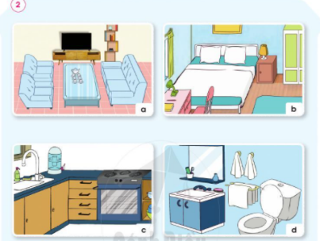  - GV yêu cầu HS quan sát Hình 1, 2 SGK trang 18, 19 và trả lời câu hỏi: Em có nhận xét gì về từng phòng trong nhà ở các hình.  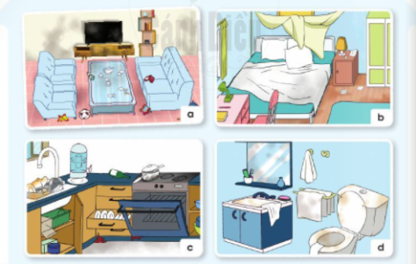  Bước 2: Làm việc cả lớp  - GV mời đại diện một số cặp lên trình bày kết quả làm việc nhóm trước lớp.  - GV yêu cầu các HS khác nhận xét, bổ sung câu trả lời  - GV bổ sung và hoàn thiện phần trình bày của HS. II. HOẠT ĐỘNG LUYỆN TẬP, VẬN DỤNG  Hoạt động 2: Thảo luận về sự cần thiết phải giữ sạch nhà ở  a. Mục tiêu:  - Giải thích được tại sao phải giữ sạch nhà ở (bao gồm cả nhà bếp và nhà vệ sinh).  - Biết nhận xét về nhà ở của mình thông qua quan sát thực tế.  b. Cách tiến hành:  Bước 1: Làm việc nhóm 4  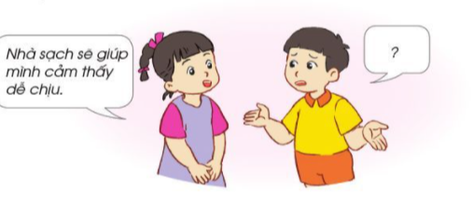  - GV yêu cầu các nhóm thảo luận câu hỏi:  + Em thích được sống trong nhà như Hình 1 hay Hình 2? Vì sao?  + Nhận xét về việc giữ vệ sinh của gia đình em.  Bước 2: Làm việc cả lớp  - GV mời đại diện một số cặp lên trình bày kết quả làm việc nhóm trước lớp.  - GV yêu cầu các HS khác nhận xét, bổ sung câu trả lời  - GV bổ sung và hoàn thiện phần trình bày của HS. | - HS trả lời: Nghĩa của câu tục ngữ là khi chúng ta ở trong nhà sạch thì cảm thấy rất mát mẻ, ăn với chén bát sạch ta sẽ thấy ngon miệng. ... Như vậy chúng ta sẽ hưởng thụ một bầu không khí sạch trong lành, được ăn uống ngon miệng đảm bảo vệ sinh thì sẽ đảm bảo sức khỏe, phòng chống bệnh tật  - HS quan sát tranh, trả lời câu hỏi.  - HS trả lời:  + Hình 1 gồm 4 phòng (phòng khách, phòng ngủ, phòng bếp, phòng vệ sinh). Các phòng đều bừa bộn, chưa ngăn nắp, sạch sẽ, bụi bẩn, mất vệ sinh.  + Hình 2 gồm 4 phòng (phòng khách, phòng ngủ, phòng bếp, phòng vệ sinh). Các phòng đều gọn gàng, sạch sẽ, ngăn nắp, thoáng mát.  - HS thảo luận, trả lời câu hỏi.  - HS trả lời: Em thích sống trong nhà như Hình 1 vì: Nhà sạch sẽ sẽ mang lại cảm giác thoải mái, dễ chịu. Nếu nhà bẩn sẽ cảm thấy mệt mỏi, khó chịu. Từ đó, em thấy giữ sạch nhà ở là một việc làm rất cần thiết.
TIẾT 2
I. HOẠT ĐỘNG KHỞI ĐỘNG  a. Mục tiêu: Tạo tâm thế hứng thú cho học sinh và từng bước làm quen bài học.  b. Cách thức tiến hành:  - GV giới trực tiếp vào bài Giữ vệ sinh nhà ở (tiết 2).  II. HOẠT ĐỘNG HÌNH THÀNH KIẾN THỨC  Hoạt động 3: Tìm hiểu việc làm để giữ sạch nhà ở  a. Mục tiêu:  - Biết nhận xét về việc làm để giữ vệ sinh nhà ở thông qua quan sát tranh ảnh.  - Làm được một số việc phù hợp để giữ sạch nhà ở (bao gồm cả nhà bếp và nhà vệ sinh).  b. Cách tiến hành:  Bước 1: Làm việc theo cặp  - GV yêu cầu HS quan sát các hình từ Hình 1 đến Hình 8 SGK trang 20, 21 và trả lời câu hỏi:  + Các thành viên trong gia đình bạn Hà và bạn An đang làm gì?  + Những việc làm đó có tác dụng gì?  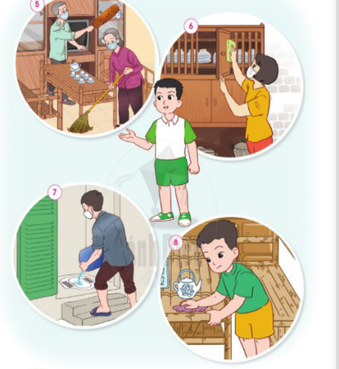  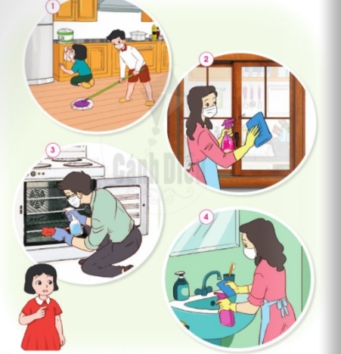  + Em và các thành viên trong gia đình đã làm gì để giữ sạch nhà ở?  Bước 2: Làm việc cả lớp  - GV mời đại diện một số cặp lên trình bày kết quả làm việc nhóm trước lớp.  - GV yêu cầu các HS khác nhận xét, bổ sung câu trả lời  - GV bổ sung và hoàn thiện phần trình bày của HS.  - GV nhắc nhở thông điệp: Các em nhớ giữ sạch nhà ở hằng ngày và đặc biệt là nhà bếp, nhà vệ sinh.  II. HOẠT ĐỘNG LUYỆN TẬP, VẬN DỤNG  Hoạt động 4: Thực hành quét nhà và lau bàn  a. Mục tiêu: Biết sử dụng một số đồ dùng để quét nhà và lau bàn đúng cách.  b. Cách tiến hành:  Bước 1: Làm việc nhóm 6  GV giao nhiệm vụ cho HS:  - Nhóm chẵn: Thực hành quét nhà.  + Quan sát Hình quét nhà SGK trang 22 và trả lời câu hỏi: Em cần chuẩn bị đồ dùng gì để quét nhà? Nêu các bước quét nhà?  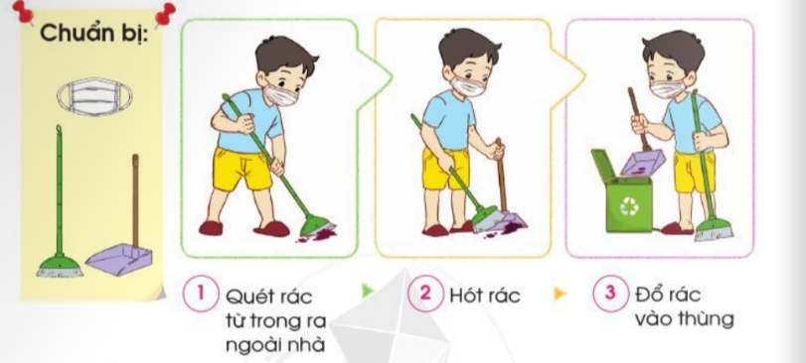  + Từng thành viên trong nhóm thực hiện quét nhà đúng theo các bước.  - Nhóm lẻ: Thực hành lau bàn.  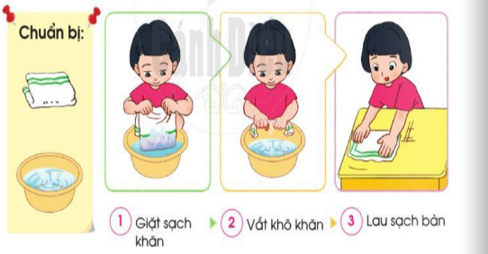  + Quan sát Hình lau bàn SGK trang 22 và trả lời câu hỏi: Em cần chuẩn bị đồ dùng gì để lau bàn? Nêu các bước lau bàn?  + Từng thành viên trong nhóm thực hiện lau bàn đúng theo các bước.  - GV hướng dẫn đổi nhiệm vụ của nhóm chẵn và nhóm lẻ.  Bước 2: Làm việc cả lớp  - GV mời đại diện một số cặp lên trình bày kết quả làm việc nhóm trước lớp.  - GV yêu cầu các HS khác theo dõi, nhận xét phần thực hành của các bạn.  - GV bình luận và hoàn thiện phần trình bày của HS.  - GV chốt lại nội dung toàn bài: Nhà ở cần được giữ gìn sạch sẽ để đảm bảo sức khỏe và phòng tránh bệnh tật. Mỗi thành viên trong gia đình cần góp sức để giữ sạch nhà ở. | - HS quan sát tranh, trả lời câu hỏi.  - HS trả lời:  + Các thành viên trong gia đình bạn Hà và bạn An đang: lau sàn nhà, lau cửa kính, lau chùi ló nướng, lau chùi bồn rửa mặt, phủi bụi tủ và quét nhà, cọ rửa nhà vệ sinh, lau bàn ghế.  + Những việc làm đó có tác dụng:Giúp nhà ở sạch sẽ, thoasg mát, đảm bảo được sức khỏe các thành viên trong gia đình, hạn chế được phần nào bệnh tật.  + Em và các thành viên trong gia đình thường xuyên quét dọn, lau chùi bàn ghế; lau dọn nhà tắm, nhà vệ sinh hàng ngày; giặt giũ quần áo,...  - HS trả lời:  + Để quét nhà, em cần chuẩn bị chổi quét nhà, hót rác, khẩu trang.  + Các bước quét nhà: quét rác từ trong ra ngoài nhà, hót rác, đổ rác vào thùng.  - HS tập quét nhà đúng theo các bước.  - HS trả lời:  + Để lau bàn, em cần chuẩn bị chậu nước, khăn lau bàn.  + Các bước lau bàn: Giặt sạch khăn, vắt khô khăn, lau sạch bàn.  - HS tập lau bàn theo đúng các bước.  - HS thực hành quét nhà và lau bàn.  - HS lắng nghe, tiếp thu.

